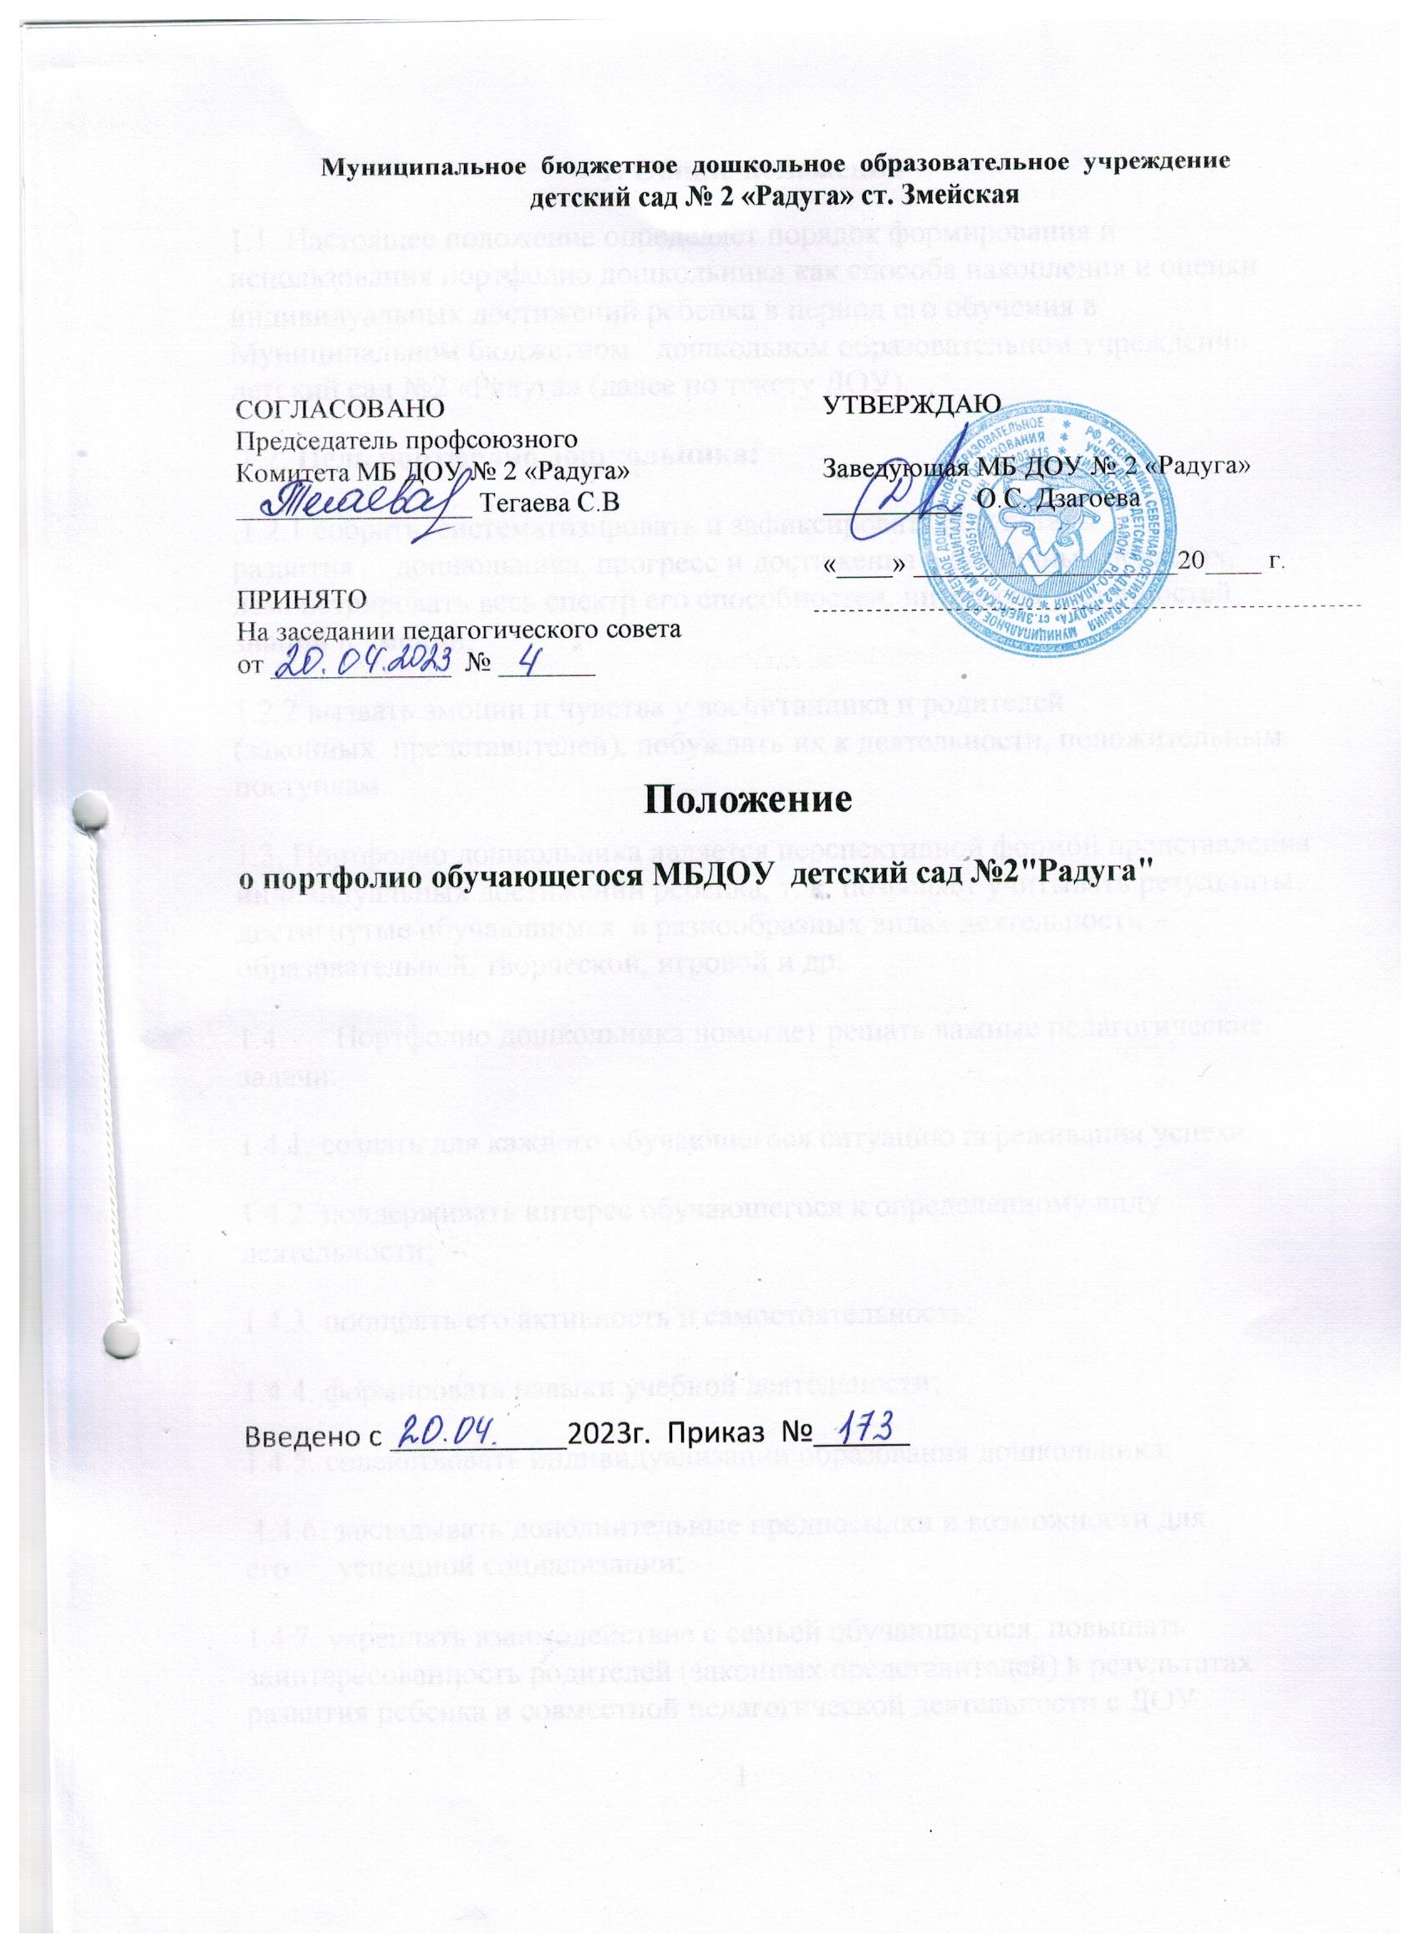

Муниципальное бюджетное дошкольное образовательное учреждение
детский сад № 2 «Радуга» ст. Змейская

СОГЛАСОВАНО  Председатель профсоюзного  Комитета МБ ДОУ № 2 «Радуга»  _________________ Тегаева С.В  ПРИНЯТО  На заседании педагогического совета  от _____________ № _______ | УТВЕРЖДАЮ  Заведующая МБ ДОУ № 2 «Радуга»  __________ О.С. Дзагоева  «____» ___________________20____ г.

Положение

о портфолио обучающегося МБДОУ детский сад №2"Радуга"

Введено с ___________2023г. Приказ №______

1. Общие положения
1.1. Настоящее положение определяет порядок формирования и использования портфолио дошкольника как способа накопления и оценки индивидуальных достижений ребенка в период его обучения в Муниципальном бюджетном дошкольном образовательном учреждении детский сад №2 «Радуга» (далее по тексту ДОУ).
1.2. Цель портфолио дошкольника:
1.2.1 собрать, систематизировать и зафиксировать результаты развития дошкольника, прогресс и достижения в различных областях, демонстрировать весь спектр его способностей, интересов, склонностей, знаний и умений;
1.2.2 вызвать эмоции и чувства у воспитанника и родителей (законных представителей), побуждать их к деятельности, положительным поступкам.
1.3. Портфолио дошкольника является перспективной формой представления индивидуальных достижений ребенка, т. к. позволяет учитывать результаты, достигнутые обучающимся в разнообразных видах деятельности – образовательной, творческой, игровой и др.
1.4. Портфолио дошкольника помогает решать важные педагогические задачи:
1.4.1. создать для каждого обучающегося ситуацию переживания успеха;
1.4.2. поддерживать интерес обучающегося к определенному виду деятельности;
1.4.3. поощрять его активность и самостоятельность;
1.4.4. формировать навыки учебной деятельности;
1.4.5. содействовать индивидуализации образования дошкольника;
1.4.6. закладывать дополнительные предпосылки и возможности для его успешной социализации;
1.4.7. укреплять взаимодействие с семьей обучающегося, повышать заинтересованность родителей (законных представителей) в результатах развития ребенка и совместной педагогической деятельности с ДОУ
1
1.5 Основными принципами при разработке портфолио дошкольника:
1.5.1 не навреди;
1.5.2 признание обучающегося полноправной и полноценной личностью как самостоятельным субъектом общества во всех правах;
1.5.3 личностно-ориентированное взаимодействие взрослого с обучающимся; при использовании комплексных парциальных программ.
2. Порядок формирования Портфолио дошкольника
2.1. Портфолио обучающегося является одной из составляющих «портрета» выпускника и играет важную роль при переходе ребенка в 1 класс начальной школы для определения вектора его дальнейшего развития и обучения.
2.2. Период составления Портфолио дошкольника с момента зачисления воспитанника до выпуска
2.3. Ответственность за организацию формирования портфолио дошкольника и систематическое знакомство родителей (законных представителей) с его содержанием возлагается на педагога возрастной группы
2.4. Портфолио дошкольника хранится в течение всего времени пребывания воспитанника в нем. При переводе ребенка в другое образовательное учреждение Портфолио выдается на руки родителю(законным представителю).
2.5. При выпуске ребенка из ДОУ ему вручается портфолио дошкольника, которое передаётся в школу
3. Структура, содержание и оформление портфолио дошкольника
3.1. Портфолио дошкольника имеет:
3.1.1 титульный лист;
3.1.2 основную часть, которая включает в себя странички: группа раннего возраста:
- мой детский сад
- обо мне,
2
- как я расту,
- моя семья,
- моё творчество (конкурсные работы).
Разновозрастная группа:
- мой детский сад,
- обо мне,
- как я расту,
- моя семья,
- моё творчество (конкурсные работы),
- о друзьях, воспитанника,
- его любимых играх,
- спортивных достижениях,
- успехах в образовательной деятельности,
- любимых книгах,
- путешествиях и праздниках
- а также пожелания воспитанника;
3.2. Содержание.
3.3. В портфолио дошкольника можно поместить:
Документы:
- дипломы,
- награды,
- удостоверения об участии в конкурсах и пр.);
- работы дошкольника (конкурсные работы) фотографии;
3
- видеоматериалы.
3.4. Портфолио дошкольника должно быть красочным и ярким.
3.5. обучающийся должен принимать участие в выборе красочной и нарядной папки для портфолио дошкольника.
3.6. Разделы портфолио дошкольника необходимо систематически пополнять.
4 Порядок ведения портфолио дошкольника
4.1. При составлении портфолио дошкольника придерживаемся принципа «спеши медленно».
4.2. Портфолио дошкольника ведётся в содружестве с родителями (законными представителями), с самим воспитанником.
4.3. Результаты наблюдений и анализа развития воспитанника систематически фиксируются в краткой форме.

4.

